**Příloha č. 2 k obecně závazné vyhlášce o místním poplatku za užívání veřejného prostranství**

Za veřejné prostranství se považují tyto lokality:

1) **Okolí domů s pečovatelskou službou** – hranice lokality tvoří: část ulice Národní, vodní tok, část ulice Palackého, oplocení zahradnictví.

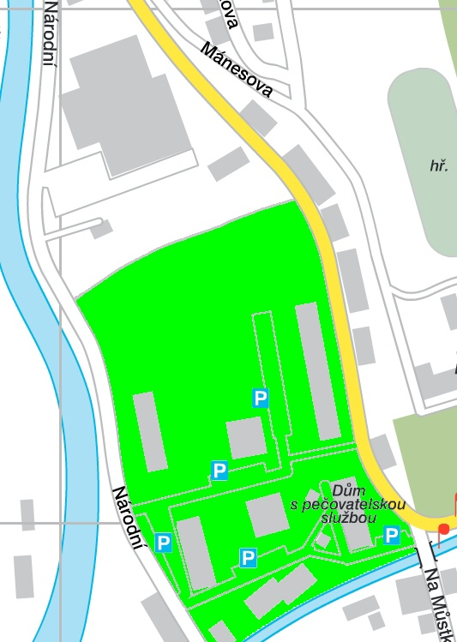

2) **Plocha u depa Osnada –** hranice této lokality tvoří: část ulice Spojenců, část ulice 3. května, oplocení pozemku depa Osnada, spojnice mezi stěnami přilehlých domů.

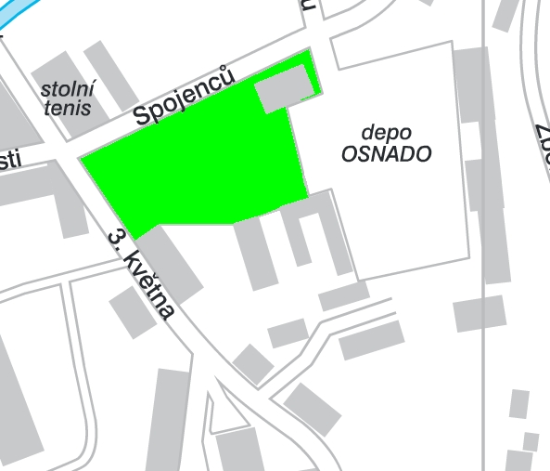

**3) Prostranství před ubytovnou Sparta** – hranice této lokality tvoří:část ulice Regnerova, oplocení stadionu a čelní stěna ubytovny Sparta.

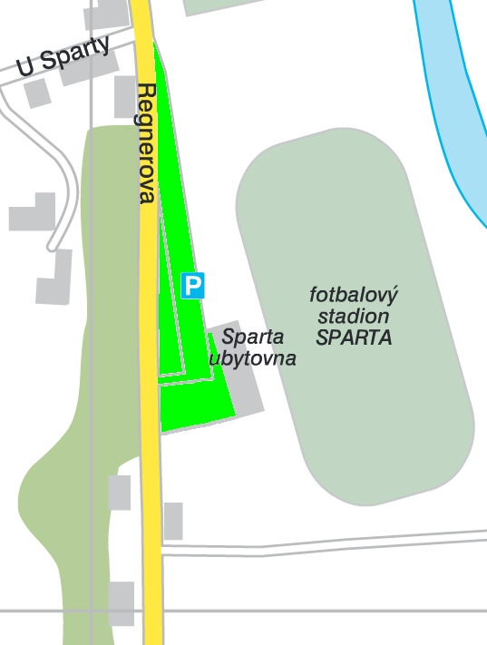

4) **Pozemek v ulici Regnerova** – hranice této lokality tvoří: část řeky Úpy, oplocení sousedního pozemku, část ulice Regnerova a příjezdová cesta k tenisovým kurtům

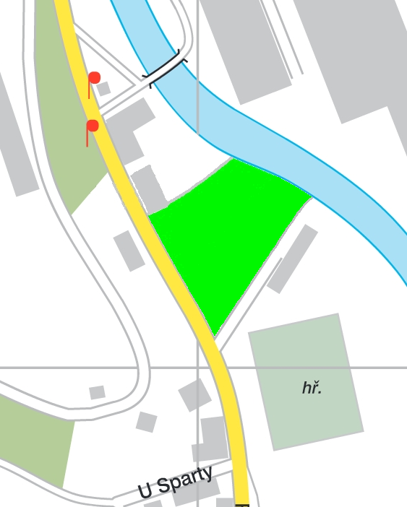

5) **Park u Městského penzionu** – hranice této lokality tvoří: část ulice Palackého, část ulice Dr. Hejny a spojovací ulička mezi ulicemi Palackého a Dr. Hejny.

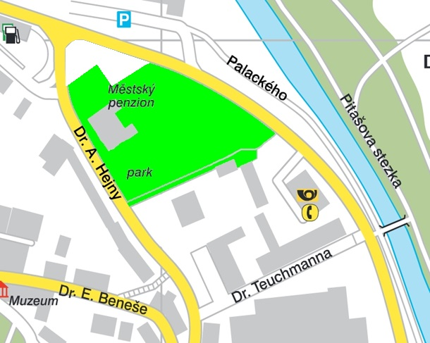

6) **Park učitele Václava Musila** - hranici této lokality tvoří: část ul. Wolkerova, opěrná zídka a oplocení parku.

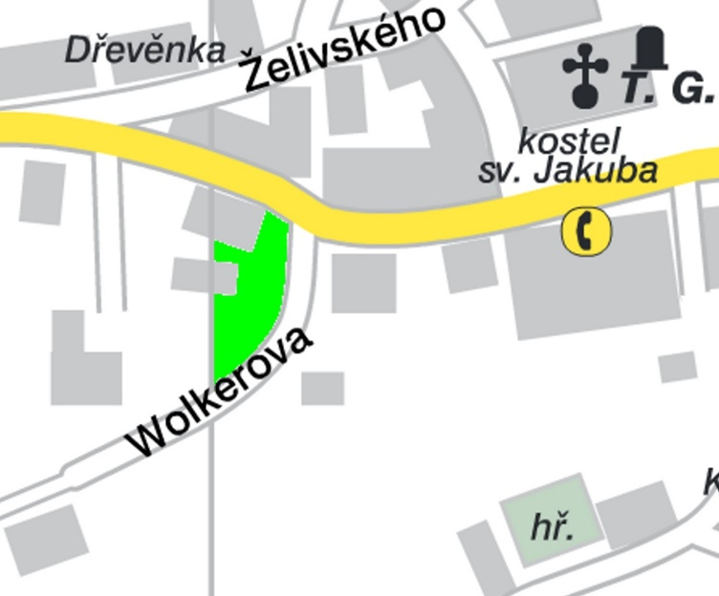

7) **Prostor mezi obytnými domy v ulici Revoluční** – hranice této lokality tvoří: zadní stěny domů v ulici Revoluční, boční zeď prodejny Penny, okraj parkoviště u Penny, zadní stěna občerstvení Kebab a parkovací plocha vedle občerstvení Kebab.

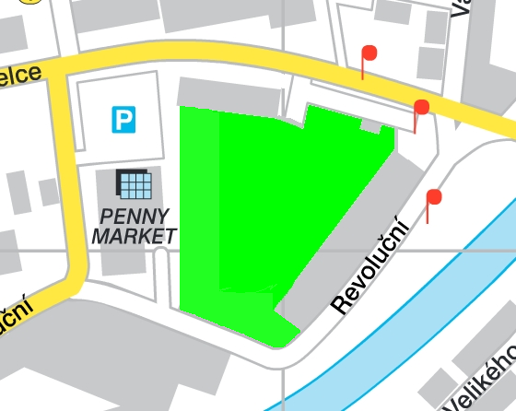

8) **Sídliště Veselka I** - hranici této lokality tvoří: ulice Bezručova, příjezdová komunikace za obchodem, oplocení restaurace Na veselce, hranice parkovací plochy za restaurací, část ulice Vančurova, pěšina od autobusové zastávky k domu čp. 1015 a část ulice na Veselce ohraničující travnatou plochu před domem čp. 1015.

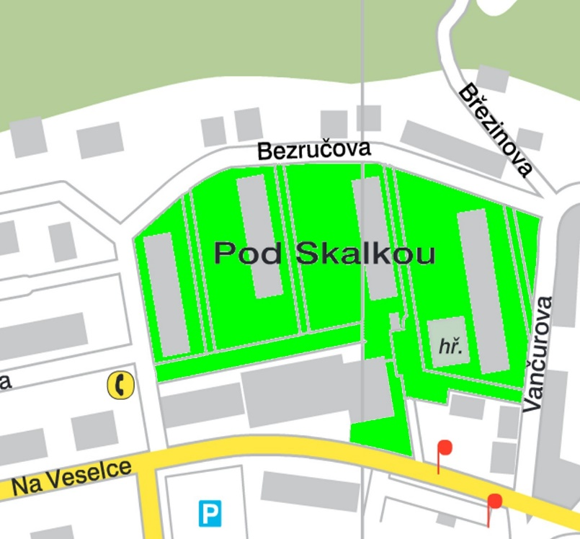

9) **Bývalé autobusové nádraží** – hranice této lokality tvoří: část ulice Bří Čapků, část ulice Pod Městem, pozemek náležející k sídlu Policie ČR a vnější okraj chodníku okolo bývalého autobusového nádraží.

